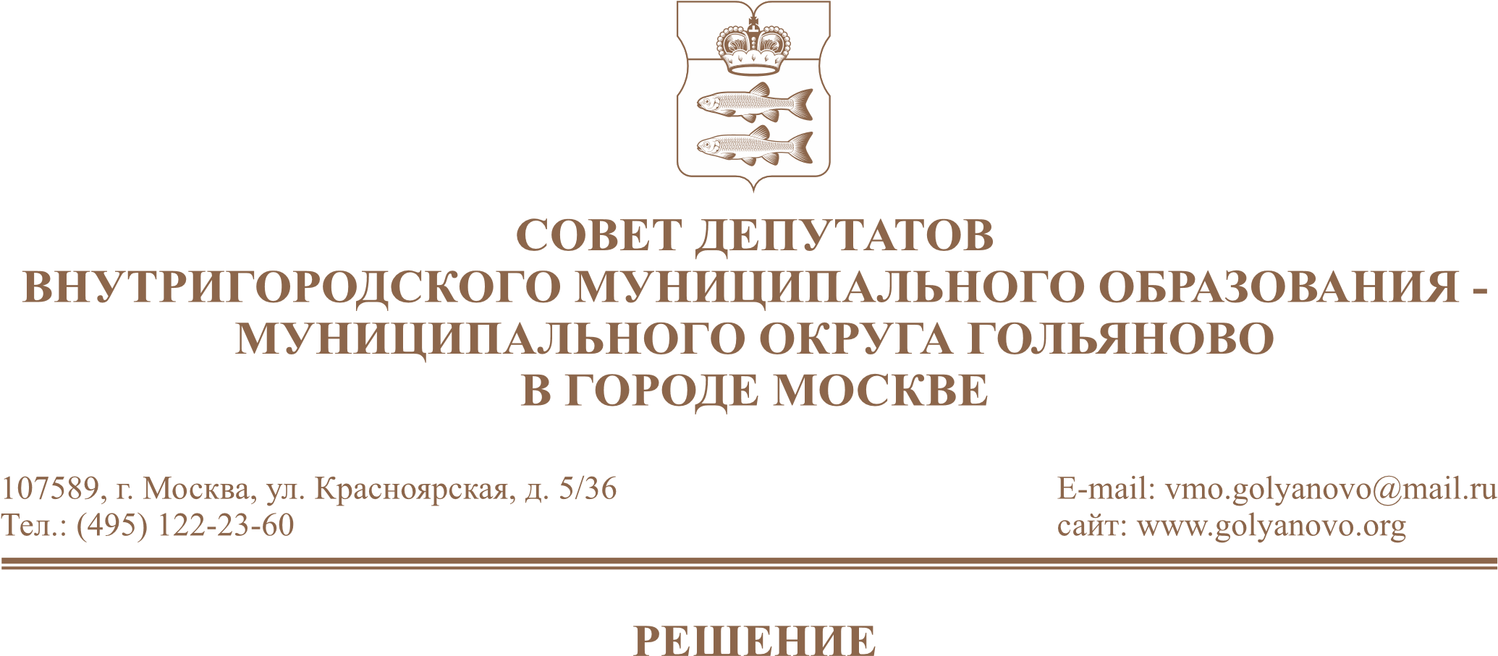
от 25.03.2026 № 5/1

Об отчете главы управы о результатах деятельности управы района Гольяново города Москвы в 2025 году

В соответствии с пунктом 1 части 1 статьи 1 Закона города Москвы от 11 июля 2012 года № 39 «О наделении органов местного самоуправления внутригородских муниципальных образований в городе Москве отдельными полномочиями города Москвы», постановлением Правительства Москвы от 10 сентября 2012 года № 474-ПП «О порядке ежегодного заслушивания Советом депутатов муниципального округа отчета главы управы района и информации руководителей городских организаций», Совет депутатов муниципального округа Гольяново в городе Москве решил:
1. Принять к сведению отчет главы управы Кужелева Н.Н. о результатах деятельности управы района Гольяново города Москвы в 2025 году.
2. Главе управы района Гольяново города Москвы учесть предложения, поступившие в ходе заслушивания отчета.
3. Направить настоящее решение в управу района Гольяново города Москвы, префектуру Восточного административного округа города Москвы, Департамент территориальных органов исполнительной власти города Москвы.
4.Опубликовать настоящее решение в сетевом издании «Московский муниципальный вестник».
5. Контроль за исполнением настоящего решения возложить на председателя комиссии по регламенту, организации работы и контролю Фролова К.А.

Глава муниципального округа
Гольяново в городе Москве Т.М. Четвертков

